Equipo 4

Torneo solidario

mANUAL DE USUARIO

Índice

Introducción 2

Propósito de la aplicación 2

Usuarios 2

Página de Inicio 3

Login 3

Modo administrador 3

Modo periodista 3

Modo director/entrenador 4

Página de Equipos 4

Equipos Información 4

Página de Torneo 5

Apartado de horarios 5

Apartado de clasificación 5

Apartado fase final 5

Página de Reglamentos 6

Página de Torneo Solidario 7

## Introducción

Este documento pretende ser un manual de guía para el usuario a la hora de gestionar la página web

### Propósito de la aplicación

El propósito fundamental de esta aplicación es aportar una ayuda al usuario para que pueda informarse del Torneo del solidario

### Usuarios

Los usuarios autenticados verán una barra de navegación con las opciones disponibles para su perfil

Tendrá los perfiles de usuario: administrador, entrenador (profesor), director torneo, periodista

En la parte privada de la web y en función del rol del usuario:

* Perfil administrador: tendrá acceso a toda la gestión de la información de la web o Perfil entrenador: solamente tendrá acceso a la gestión de su equipo, permitiéndole publicar información sobre su equipo y a su perfil de usuario.
* Perfil director torneo: gestión de las actas de los partidos.
* Perfil periodista: mantenimiento de las publicaciones, carrusel fotográfico e imágenes. Para facilitar su labor dispondrá de filtros como partido, equipo, etc…

## Página de Inicio

### Login

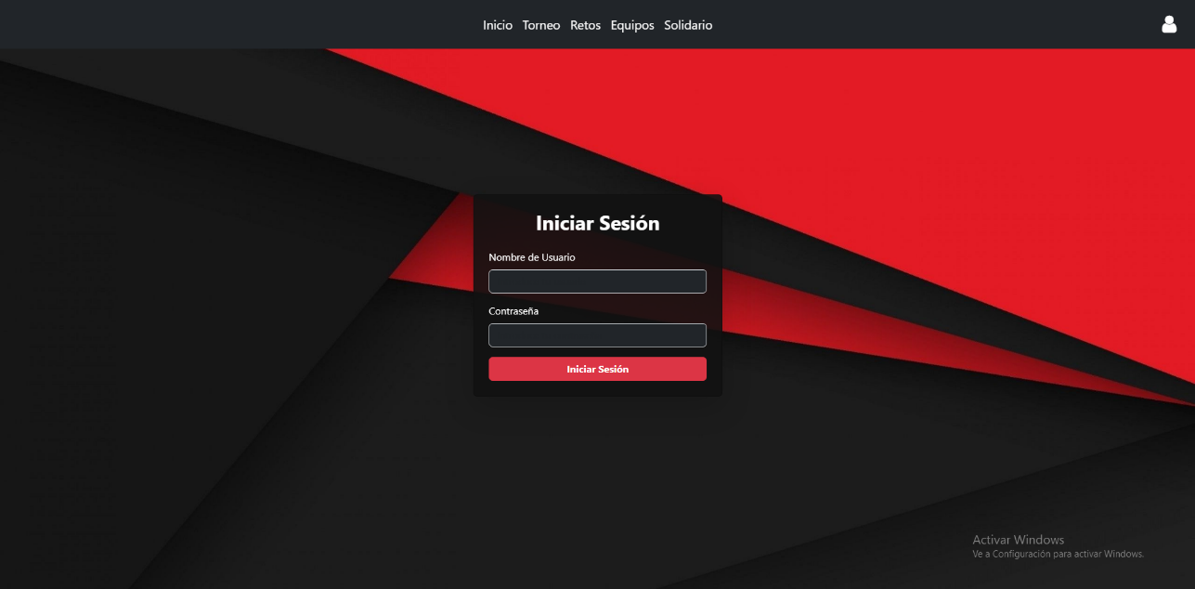

El usuario que quiera iniciar sesión podra introducir el nombre del usuario y la contraseña

### Modo administrador

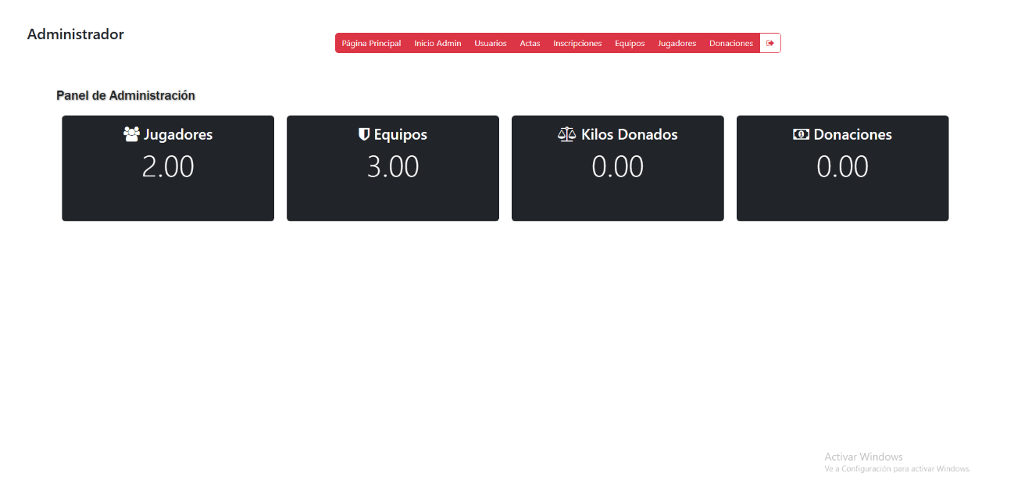

### Modo periodista

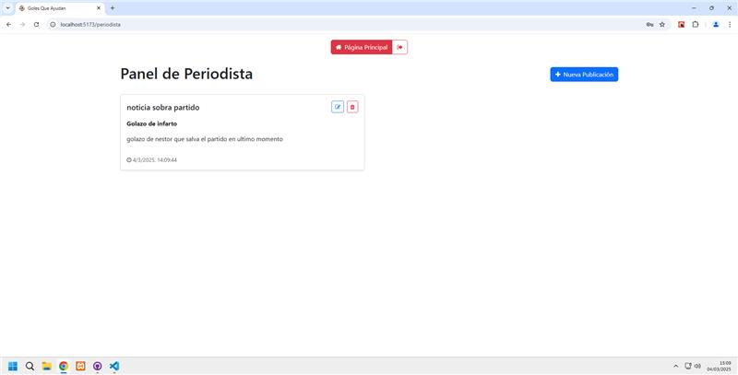

El rol de periodista puede crear una publicación, se le permite también editar o borrar la publicación que ha realizado, se muestra la hora y la fecha exacta de cuando fue publicado

### Modo director/entrenador

## Página de Equipos

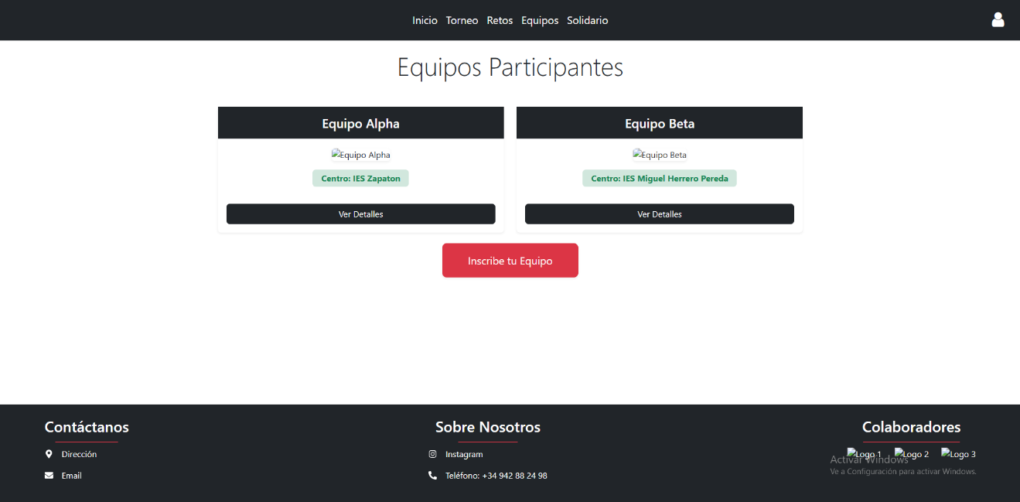

### Equipos Información

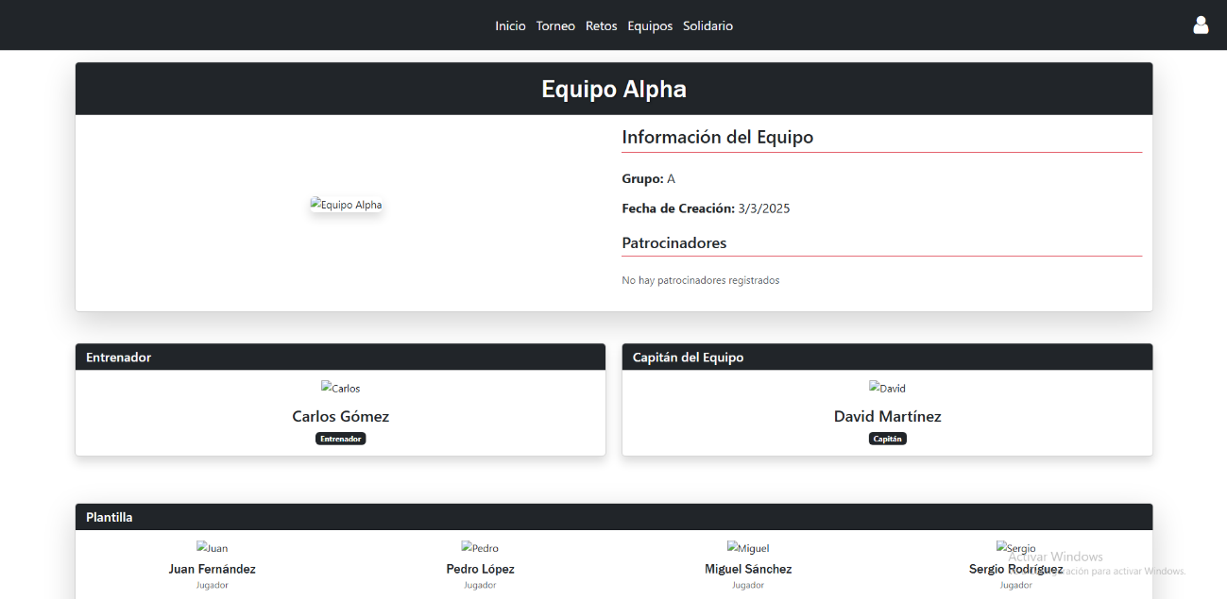

## Página de Torneo

### Apartado de horarios

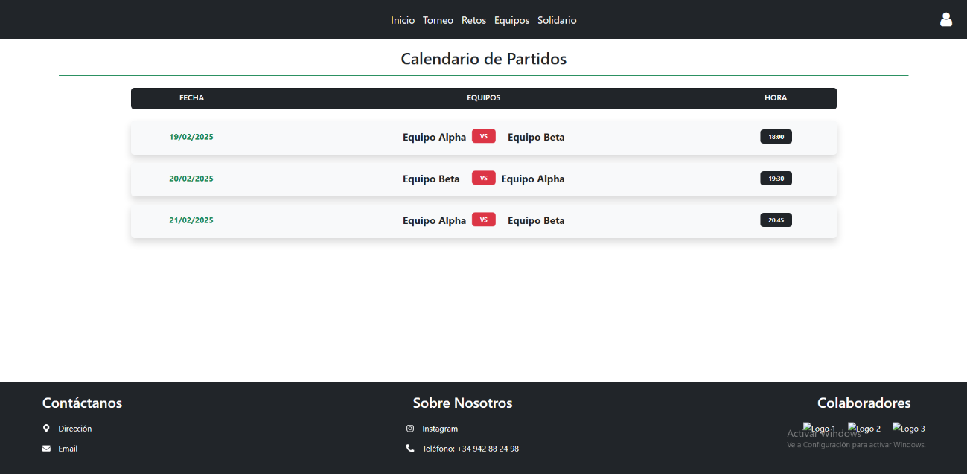

Los usuarios podrían ver los horarios de los encuentros y prepararse para los partidos.

### Apartado de clasificación

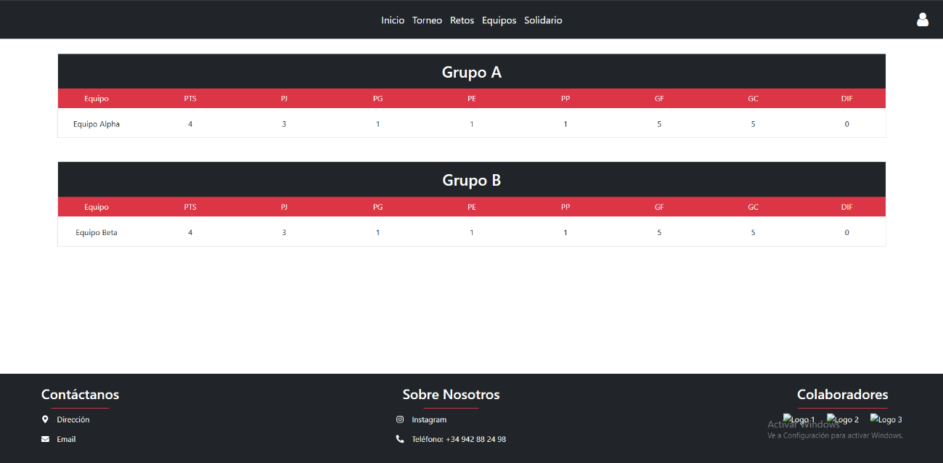



### Apartado fase final

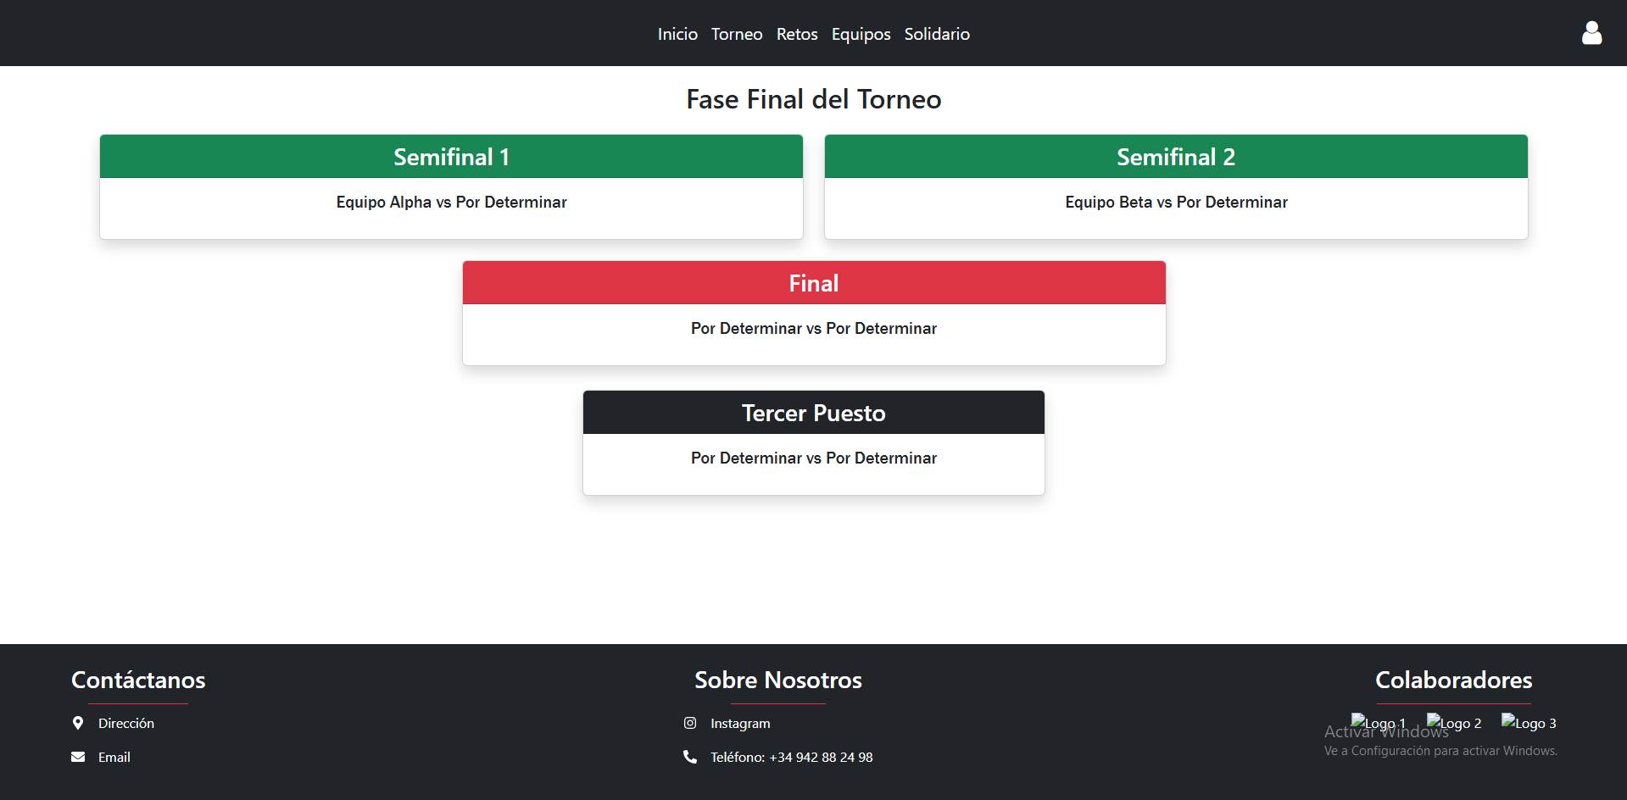

## Página de Reglamentos

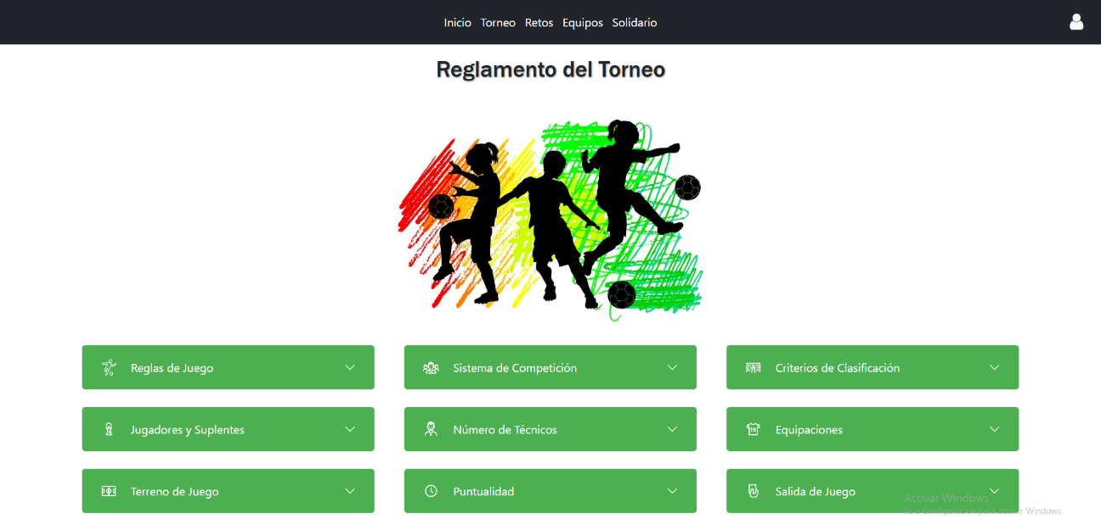

Cada botón verde representa una categoría específica del reglamento y probablemente, al hacer clic en ellos, se despliega información relevante. Aquí te explico lo que posiblemente contenga cada sección:

1. **Reglas de Juego**: Explica las normas principales que deben seguir los jugadores durante el partido.
2. **Sistema de Competición**: Indica cómo se estructura el torneo (fases de grupos, eliminación directa, etc.).
3. **Criterios de Clasificación**: Define cómo se decide qué equipos avanzan o en qué orden quedan en la tabla (puntos, diferencia de goles, enfrentamientos directos, etc.).
4. **Jugadores y Suplentes**: Detalla el número de jugadores por equipo y cuántos pueden ser suplentes.
5. **Número de Técnicos**: Indica cuántos entrenadores o personal técnico pueden estar en el banquillo.
6. **Equipaciones**: Especifica los requisitos de los uniformes (colores, numeración, uso de espinilleras, etc.).
7. **Terreno de Juego**: Describe las características del campo donde se jugarán los partidos (dimensiones, condiciones, etc.).
8. **Puntualidad**: Regula los horarios y sanciones por retrasos en el inicio de los partidos.
9. **Salida de Juego**: Podría referirse a las condiciones en las que un jugador o equipo puede ser expulsado o eliminado del torneo.

## Página de Torneo Solidario

**Objetivos**: Explica que cada equipo debe estar patrocinado por una empresa que donará un mínimo de 100€ a la Cruz Roja. Además, se recolectarán alimentos de primera necesidad en cajas dispuestas en el evento.

**Recaudación**: Indica que el **Torneo Solidario** se celebrará en paralelo al torneo principal. Los equipos participantes competirán no solo en el ámbito deportivo, sino también en la recaudación de fondos y alimentos.

**Donaciones**: Informa a los visitantes sobre cómo pueden contribuir, indicando que pueden llevar alimentos no perecederos a un pabellón deportivo, donde habrá puntos de recolección. Además, menciona que se estarán recogiendo donaciones económicas para apoyar a familias en necesida